
ПРИЛОЖЕНИЕ 2

ИНСТРУКЦИЯ ДЛЯ УЧИТЕЛЯ «ПРОВЕДЕНИЕ ОНЛАЙН УРОКА»
- Запустите приложение Discord.  - Выберите канал нужного вам класса. Текстовые каналы предназначены для переписки, голосовые – для организации видео связи и демонстрации экрана.  - Проверьте, что все участники подключились к каналу.  - Попросите участников выключить микрофоны, до того, как вы их спросите!  - Начинайте урок. | 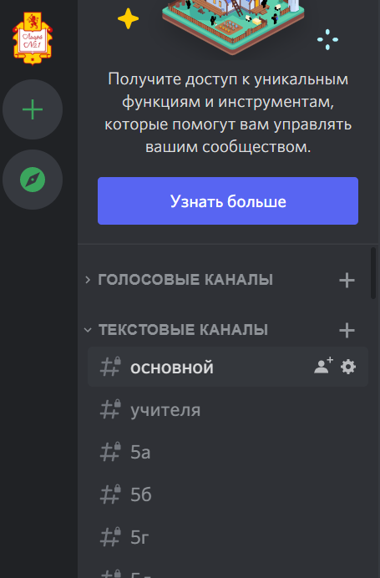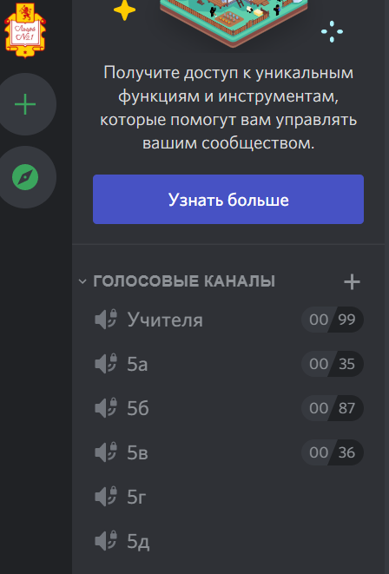
Демонстрация экрана в Discord.  - Запустите программу/файл, который хотите показать  - Нажмите на иконку «Экран»  - Выберите приложение/экран, которое хотите показать участникам. (для показа презентации нужно сначала запустить демонстрацию и транслировать именно её)  - Нажмите прямой Эфир  - Теперь участники видят, что происходит у вас на экране!  - Проводите урок как обычно.  - Для того, чтобы прекратить Демонстрацию экрана нажмите «Экран»/«Прекратить стрим» | 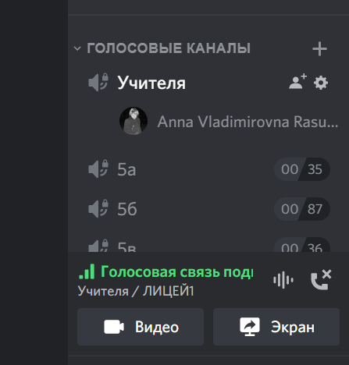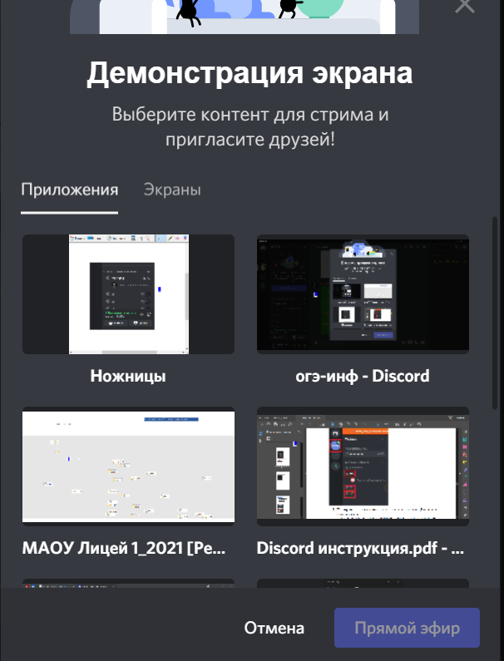  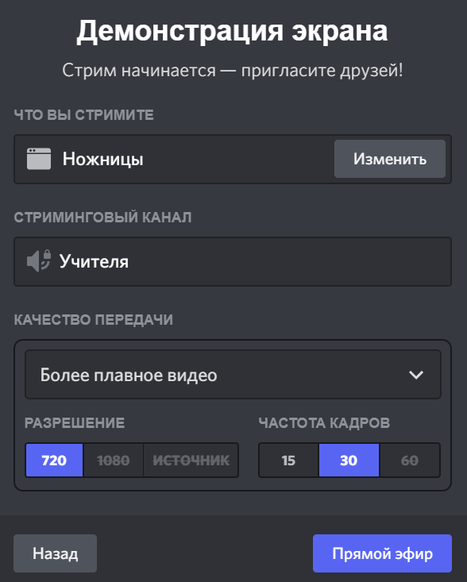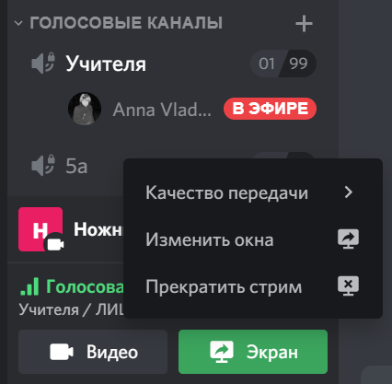
Закончив урок отключитесь от голосового канала класса. Нажмите кнопку «отключиться». | 